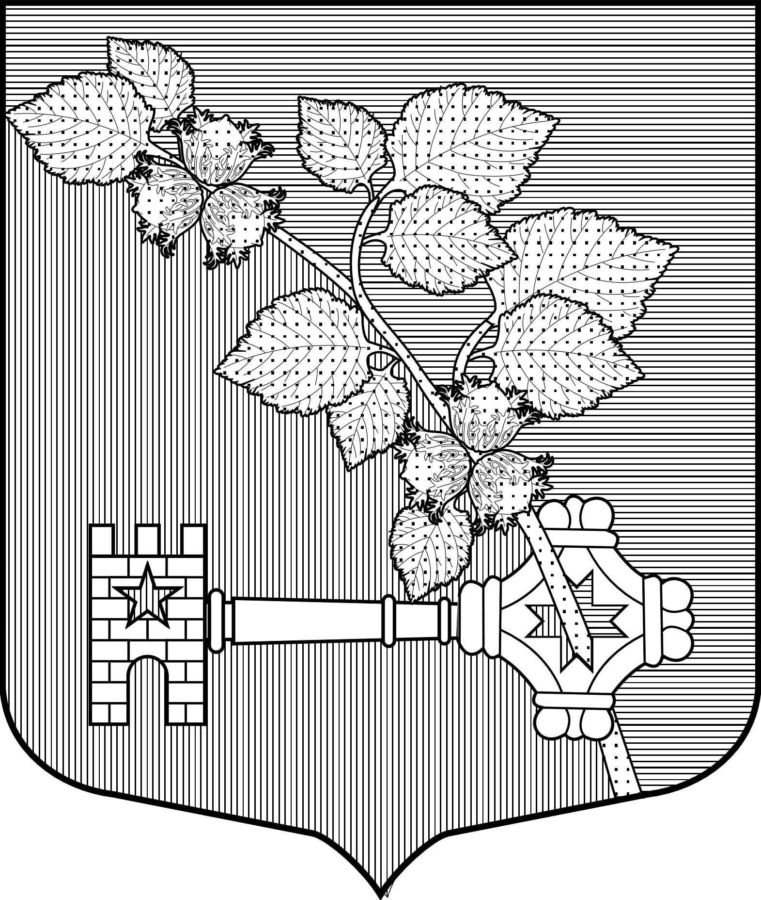

АДМИНИСТРАЦИЯ
ВИЛЛОЗСКОГО ГОРОДСКОГО ПОСЕЛЕНИЯ
ЛОМОНОСОВСКОГО РАЙОНА

РАСПОРЯЖЕНИЕ № 136

« 30 » сентября 2021 г. гп. Виллози
Об общественном обсуждении Программы профилактики рисков причинения вреда (ущерба) охраняемым законом ценностям при осуществлении на территории Виллозского городского поселения муниципального земельного контроля на 2022 год

Руководствуясь Постановлением Правительства Российской Федерации от 25 июня 2021 года № 990 «Об утверждении Правил разработки и утверждения контрольными (надзорными) органами программы профилактики рисков причинения вреда (ущерба) охраняемым законом ценностям», п.3.4 Решения Совета депутатов МО Виллозское гп №30 от 23.09.2021 года «Об утверждении Положения о муниципальном земельном контроле в границах Виллозского городского поселения Ломоносовского муниципального района Ленинградской области»

РАСПОРЯЖАЮСЬ

- Провести общественное обсуждение Проекта Программы профилактики рисков причинения вреда (ущерба) охраняемым законом ценностям при осуществлении на территории Виллозского городского поселения муниципального земельного контроля на 2022 год (далее – Проекта) с 1 октября 2021 года по 1 ноября 2021 года.
- С целью общественного обсуждения Проекта до 1 октября 2021 года разместить Проект (согласно Приложению к настоящему Распоряжению), на официальном сайте муниципального образования Виллозское городское поселение по электронному адресу: www.villozi-adm.ru в разделе муниципальный земельный контроль.
Предложения, касающиеся проекта, принимаются с 1 октября 2021 года по 1 ноября 2021 года в письменной форме в адрес администрации Виллозского городского поселения, посредством направления на почтовый адрес: 188508, Ленинградская область, Ломоносовский район, гп. Виллози д. 5/1, или на адрес электронной почты: info.adm@gpvillozi.ru.
- В целях обсуждения направить Проект в общественный совет части территории Виллозского городского поселения.
- Поступившие в период общественного обсуждения предложения, касающиеся Проекта, рассмотреть до 1 декабря 2021 года.
- Разместить Результаты общественного обсуждения (включая перечень предложений и мотивированных заключений об их учете (в том числе частичном) или отклонении) на официальном сайте муниципального образования Виллозское городское поселение по электронному адресу: www.villozi-adm.ru в разделе муниципальный земельный контроль не позднее 10 декабря 2021 года.
- Утвердить Проект не позднее 20 декабря 2021 года.
- Настоящее Распоряжение подлежит размещению на официальном сайте муниципального образования Виллозское городское поселение по электронному адресу: www.villozi-adm.ru.
- Настоящее Распоряжение вступает в силу с момента его подписания.
- Контроль за исполнение настоящего Распоряжения оставляю за собой.

И.о главы администрации
Виллозского городского поселения В.А. Воробьев

